# 《消灭星星（含自动求解）功能与开发方案介绍文档》

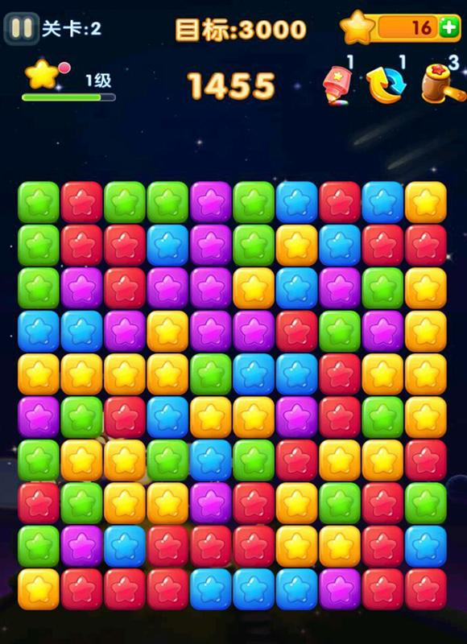

## 一、游戏概述

消灭星星游戏是一款经典休闲益智游戏，本项目实现手动与自动求解两种模式，为玩家带来多样体验。玩家需消除同色方块来获取分数，通过策略规划追求更高得分。

## 二、实现操作与原理

### （一）手动模式

1. **初始化**：游戏启动后呈现模式选择界面，玩家点击手动模式选项后，创建 N×N（N = 10）的游戏网格。同时，为每个网格单元随机分配一种颜色，颜色种类共 COLORNUM（COLORNUM = 6）种，其中黑色方块用于填补消除后的空白。

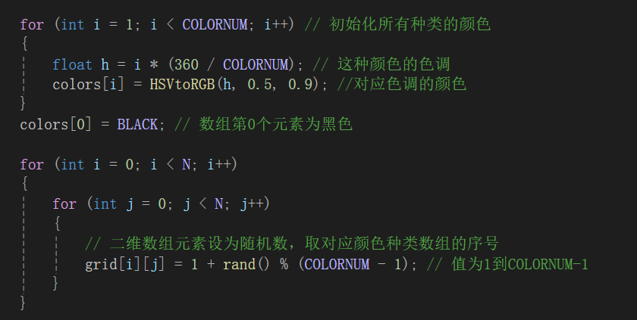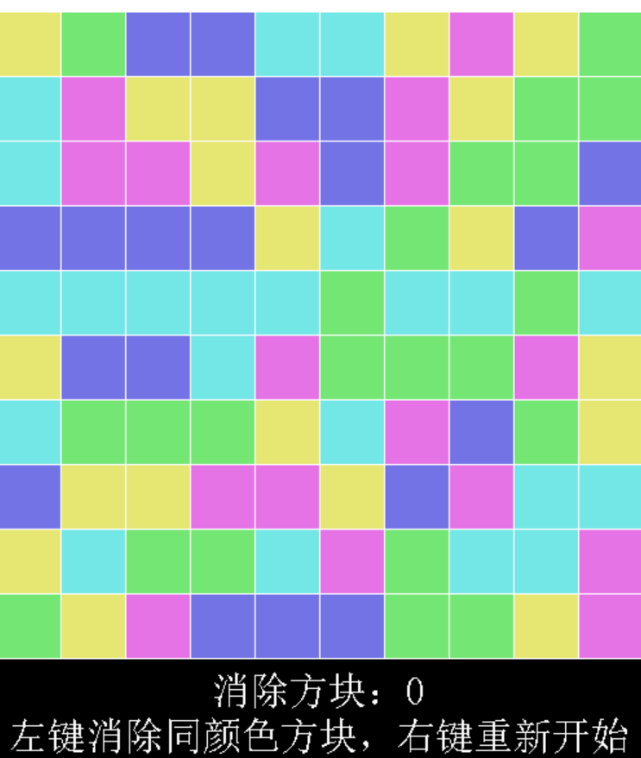

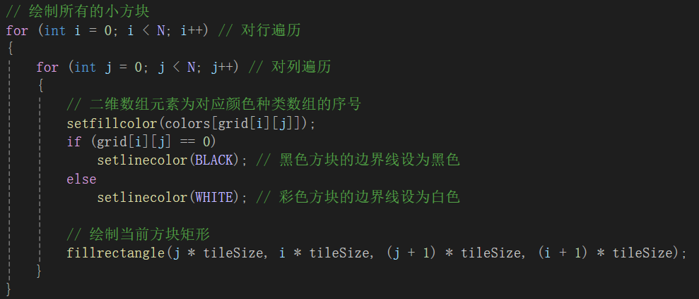

1. **方块操作**：玩家通过鼠标左键点击非黑色方块，触发消除操作。游戏调用 floodfill泛洪算法，从点击方块位置向上下左右四个方向搜索同色方块。若同色连通方块数量不少于 2，这些方块将被消除并变为黑色，玩家得分增加相应消除方块数。例如，玩家点击一个蓝色方块，算法找到与之相连的其他 3 个蓝色方块，这 4 个方块被消除，玩家得分加 4。

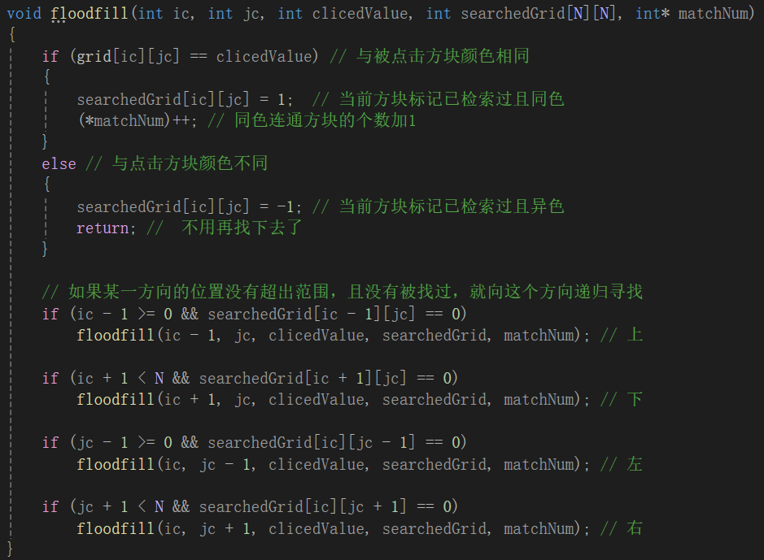

1. **方块下落与列移动**：方块消除后，执行方块下落和列移动操作。dropBlocks 函数对每列进行处理，将上方方块下落填充空白。moveBlocksLeft 函数检查列，若某列全为黑色，将右边列依次左移填补空白列，维持游戏界面连贯。

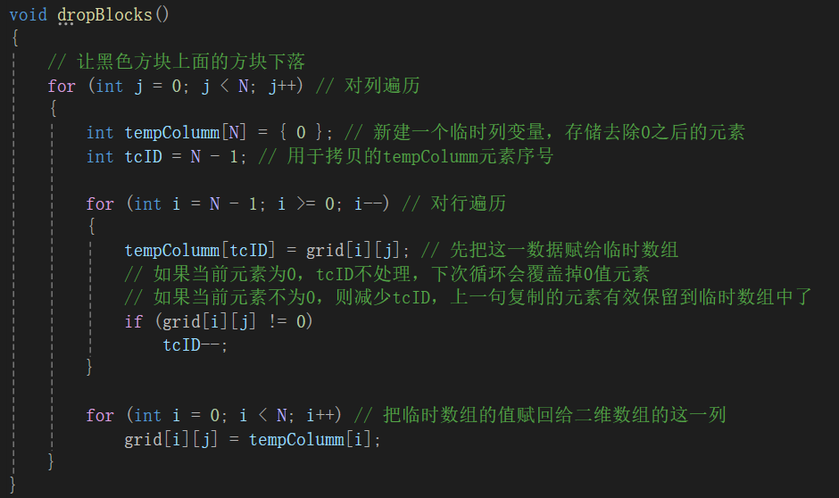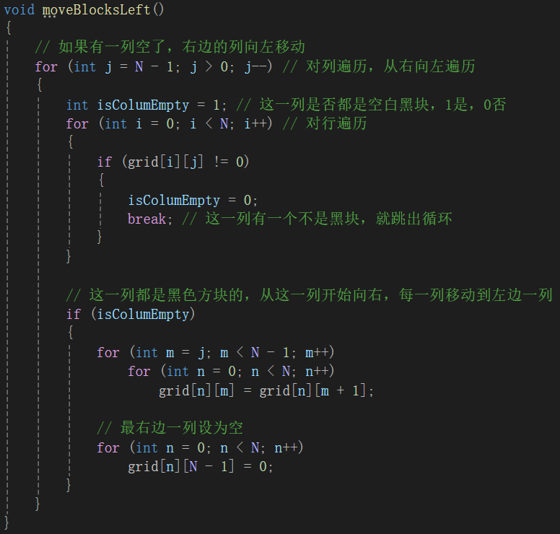

1. **重新开始**：玩家点击鼠标右键，调用 startup 函数，重置分数为 0，重新随机生成方块颜色，开启新一局游戏。

### （二）自动求解模式

1. **模式选择**：在模式选择界面，玩家点击自动求解模式选项，游戏进入自动流程。

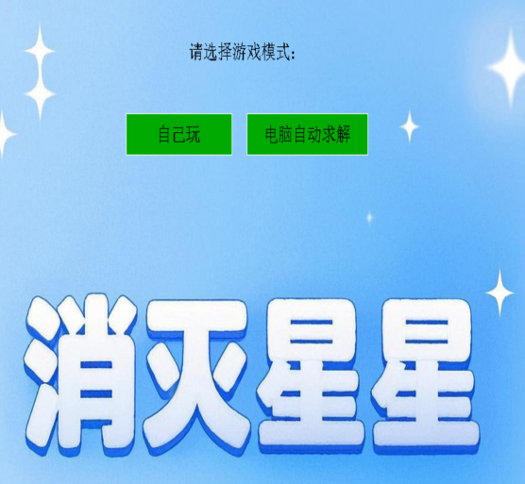 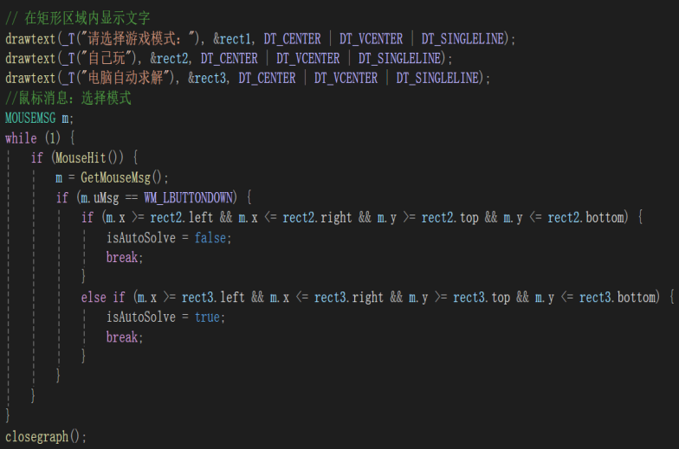

1. **自动寻找最优解策略一（只考虑当前这次方格盘状态下的最优消解位置）**：autoSolve 函数暴力枚举游戏网格所有非黑色方块，对每个方块调用 floodfill 算法计算同色连通方块数量，找出数量最多的一组同色方块，使得每次消除的小方块都是当前局面下的最优解。

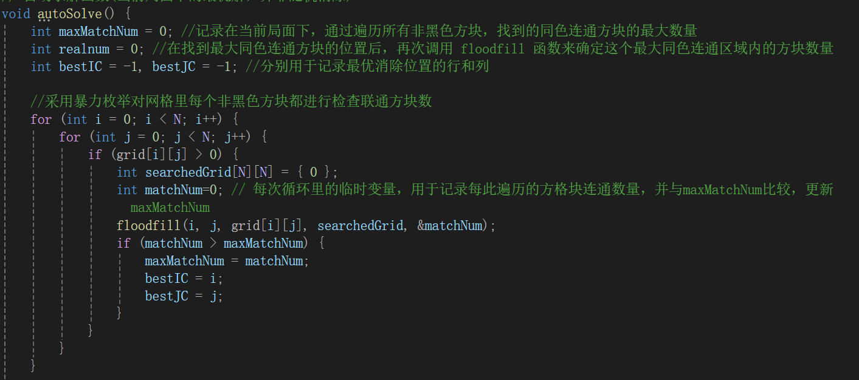

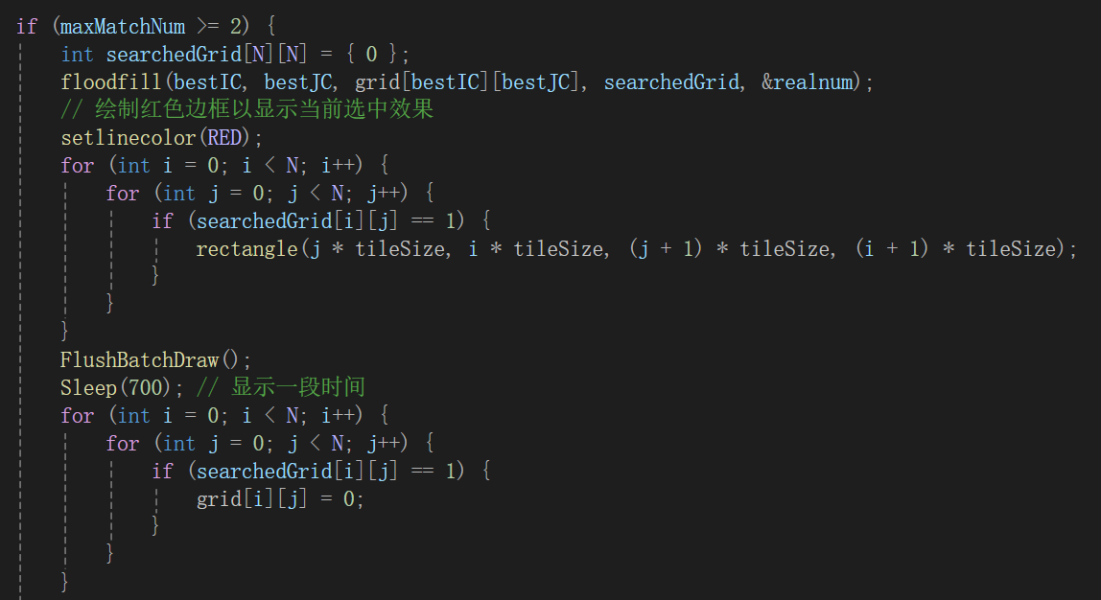

1. **自动寻找最优解策略二（综合考虑当前方块盘状态以及消除后新状态的最优消解位置）**：autoSolve1函数多次随机选择游戏中的方块进行消除模拟（模拟次数simulation可随机设定），综合考虑当前方块消除以及消除后新状态下可消除方块的数量，最终选择能使两次消除方块总数达到最大的方案来执行消除操作。

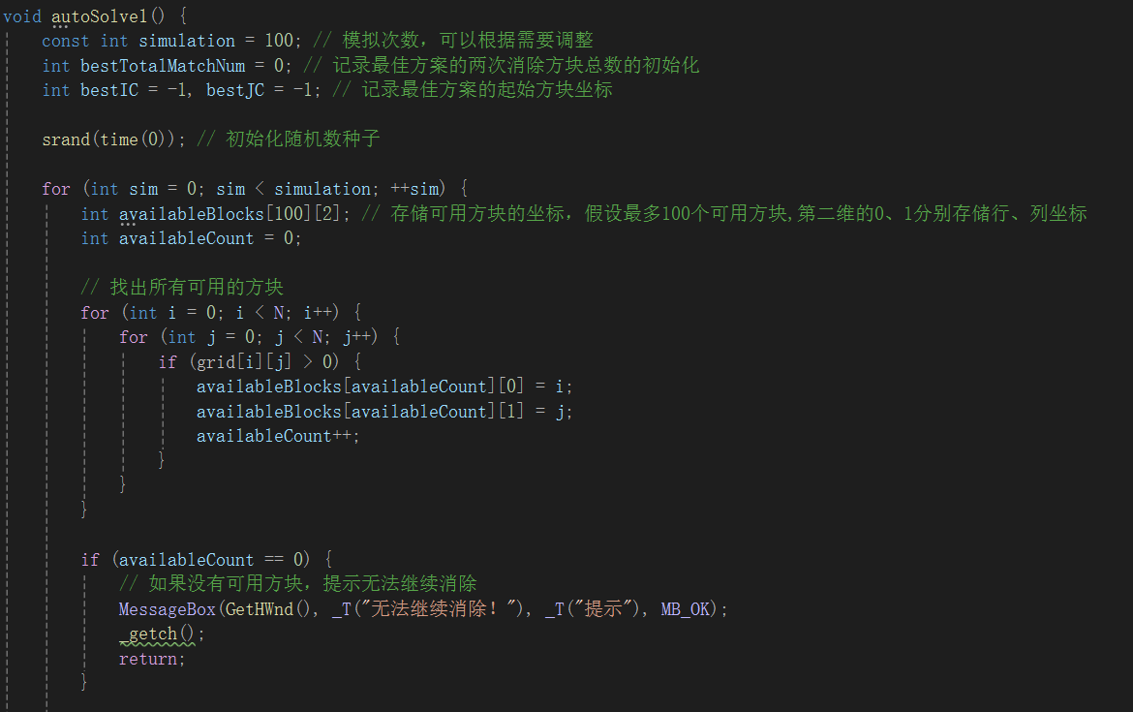

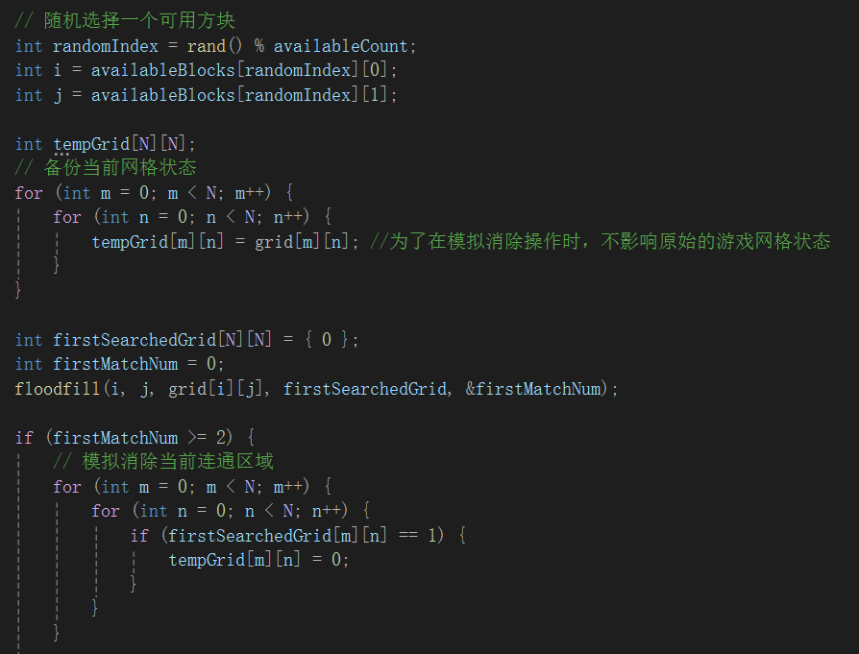

1. **自动消除与更新**：找到最优解后，自动消除方块，更新游戏界面和得分，随后执行方块下落和列移动操作。同时，记录自动求解次数并显示在界面上。
2. **结束提示**：当游戏局面不存在可消除的同色连通方块组（同色连通方块数量均小于 2），弹出提示框告知玩家无法继续消除，游戏结束。

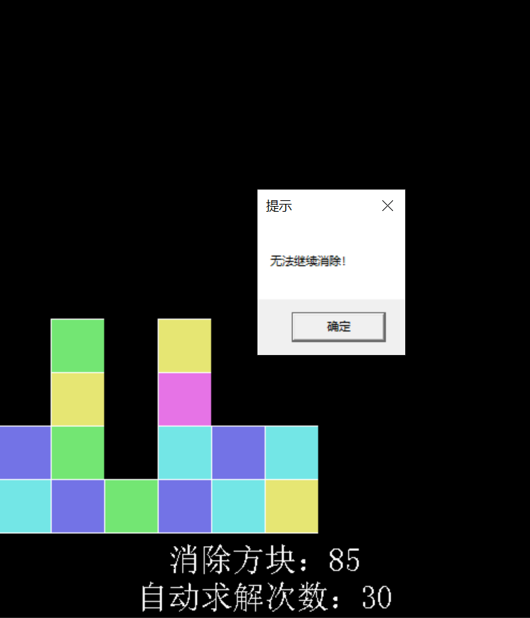 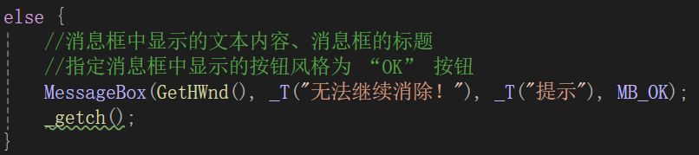

### （三）关键数据结构

* + grid[N][N]：二维数组存储游戏网格中方块颜色编号，方便定位和操作每个方块。
  + colors[COLORNUM]：数组存储方块颜色的 COLORREF 值，用于绘制方块时获取颜色。
  + searchedGrid[N][N]: 在 floodfill 算法中记录方块搜索状态，避免重复搜索，提高效率。
  + availableBlocks[100][2]：在自动求解策略二中用于每一轮模拟，存储当前状态的方格盘里可用的非黑色的方块坐标。
  + tempGrid[m][n]：在自动求解策略二中为了模拟消除操作，并且不影响原始的游戏网格状态